Publiceren naar de newsfeed

Begin gesprekken met mensen in uw organisatie door te publiceren in een newsfeed op uw persoonlijke site of in newsfeeds op de teamsite.

Een eenvoudig bericht maken
- Klik in het vak Een gesprek starten.
- Typ uw bericht.
- Klik op Posten.

Een afbeelding toevoegen aan een bericht
- Klik in het vak Een gesprek starten.
- Typ een bericht (optioneel).
- Klik op de cameraknop.
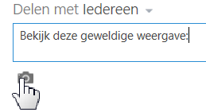
- Blader naar de gewenste afbeelding en klik op Openen.
- Klik op Uploaden.

Een koppeling naar een document toevoegen aan een bericht
- Ga naar de SharePoint-bibliotheek met het document.
- Klik op de drie puntjes om het documentbijschrift te openen.
- Kopieer de URL van het document.
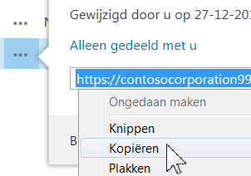
- Klik op Newsfeed boven aan de pagina (of ga naar de gewenste newsfeed op de teamsite).
- Klik in het vak Een gesprek starten.
- Klik met de rechtermuisknop en plak de document-URL.
- Klik in het vak Weergeven als, typ de woorden die u wilt weergeven als documentkoppeling en klik op het vinkje.
- Klik op Posten.
Een webkoppeling toevoegen aan een bericht
- Ga naar de webpagina waarnaar u een koppeling wilt toevoegen.
- Kopieer de URL van de webpagina.
- Klik op Newsfeed boven aan de pagina (of ga naar de gewenste newsfeed op de teamsite).
- Klik in het vak Een gesprek starten.
- Klik met de rechtermuisknop en plak de URL van de webpagina.
- Klik in het vak Weergeven als, typ de woorden die u wilt weergeven als tekst van de webkoppeling en klik op het vinkje.
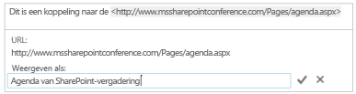
- Klik op Posten.
Een video toevoegen aan een bericht
Gebruik de procedure die hierboven wordt beschreven voor 'Een webkoppeling toevoegen aan een bericht'.

Iemand vermelden in een bericht
- Klik in het vak Een gesprek starten.
- Typ een @-teken.
- Begin de naam te typen van de persoon die u wilt vermelden.
- Selecteer de naam als deze in de lijst verschijnt.
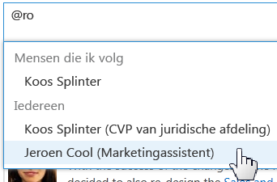
- Voltooi het bericht en klik op Posten.
Een hashtag toevoegen aan een bericht
- Klik in het vak Een gesprek starten.
- Typ het teken #.
- Begin de tag te typen die wilt toevoegen.
- Selecteer een bestaande tag in de lijst, indien beschikbaar.
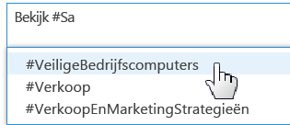
- Voltooi het bericht en klik op Posten.

ZIE OOK:
- Een bericht posten voor iedereen
http://office.microsoft.com/nl-nl/redir/HA102785948.aspx
- Items toevoegen aan een newsfeedbericht
http://office.microsoft.com/nl-nl/redir/HA10278575.aspx
- Tags volgen om informatie te krijgen over onderwerpen die u interesseren
http://office.microsoft.com/nl-nl/redir/HA102785925.aspx
- Mensen volgen om hun activiteiten bij te houden
http://office.microsoft.com/nl-nl/redir/HA102785944.aspx
- Welke items worden weergegeven in uw newsfeed
http://office.microsoft.com/nl-nl/redir/HA102785941.aspx

